 | Министерство науки и высшего образования Российской Федерации  Федеральное государственное автономное образовательное учреждение  высшего образования  «Московский государственный технический университет  имени Н.Э. Баумана  (национальный исследовательский университет)»  (МГТУ им. Н.Э. Баумана)

ФАКУЛЬТЕТ | ИНФОРМАТИКА И СИСТЕМЫ УПРАВЛЕНИЯ
КАФЕДРА | СИСТЕМЫ ОБРАБОТКИ ИНФОРМАЦИИ И УПРАВЛЕНИЯ

ЛАБОРАТОРНАЯ РАБОТА №2
«Объектно-ориентированные возможности языка Python»

ДИСЦИПЛИНА:
«Парадигмы и конструкции языка программирования»

Выполнил: студент гр. ИУ5-32Б |  | _________________ (Жижина А. И.)  (Подпись) (Ф.И.О.)
Проверил: |  | _________________ ( Гапанюк Ю. Е. )  (Подпись) (Ф.И.О.)
Дата сдачи (защиты):
Результаты сдачи (защиты):
- Балльная оценка:
- Оценка:

Москва, 2026 г.

Цель работы − изучить объектно-ориентированные возможности языка Python. В ходе выполнения работы необходимо создать виртуальное окружение, установить внешний пакет, реализовать классы геометрических фигур с использованием наследования, абстрактных методов и свойств, а также проверить корректность работы программы.
1. Структура файлов и коды программ
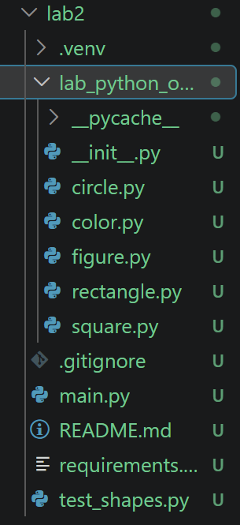
Листинг 1. Код программы __init__.py
from .figure import Figure
from .color import FigureColor
from .rectangle import Rectangle
from .circle import Circle
from .square import Square

__all__ = ["Figure", "FigureColor", "Rectangle", "Circle", "Square"]

Листинг 2. Код программы circle.py
import math

from .figure import Figure
from .color import FigureColor

class Circle(Figure):
name = "Круг"

def __init__(self, radius, color):
if radius <= 0:
raise ValueError("Радиус должен быть положительным.")
self.radius = radius
self.figure_color = FigureColor(color)

def area(self):
return math.pi * self.radius ** 2

@classmethod
def get_name(cls):
return cls.name

def __repr__(self):
return "{}: радиус = {}, цвет = {}, площадь = {:.2f}".format(
self.get_name(), self.radius,
self.figure_color.color, self.area()
)

def __str__(self):
return self.__repr__()

Листинг 3. Код программы color.py
class FigureColor:
"""Цвет геометрической фигуры с доступом через свойство."""

def __init__(self, color):
self.color = color

@property
def color(self):
"""Текущий цвет фигуры."""
return self._color

@color.setter
def color(self, value):
if not isinstance(value, str) or not value.strip():
raise ValueError("Цвет должен быть непустой строкой.")
self._color = value.strip()

Листинг 4. Код программы figure.py
from abc import ABC, abstractmethod

class Figure(ABC):
"""Общий интерфейс геометрических фигур."""

@abstractmethod
def area(self):
"""Вернуть площадь фигуры."""
raise NotImplementedError

Листинг 5. Код программы rectangle.py
from .figure import Figure
from .color import FigureColor

class Rectangle(Figure):
name = "Прямоугольник"

def __init__(self, width, height, color):
if width <= 0 or height <= 0:
raise ValueError("Ширина и высота должны быть положительными.")
self.width = width
self.height = height
self.figure_color = FigureColor(color)

def area(self):
return self.width * self.height

@classmethod
def get_name(cls):
return cls.name

def __repr__(self):
return "{}: ширина = {}, высота = {}, цвет = {}, площадь = {:.2f}".format(
self.get_name(), self.width, self.height,
self.figure_color.color, self.area()
)

def __str__(self):
return self.__repr__()

Листинг 6. Код программы square.py
from .rectangle import Rectangle

class Square(Rectangle):
name = "Квадрат"

def __init__(self, side, color):
if side <= 0:
raise ValueError("Длина стороны должна быть положительной.")
super().__init__(side, side, color)
self.side = side

@classmethod
def get_name(cls):
return cls.name

def __repr__(self):
return "{}: сторона = {}, цвет = {}, площадь = {:.2f}".format(
self.get_name(), self.side,
self.figure_color.color, self.area()
)

def __str__(self):
return self.__repr__()

Листинг 7. Код программы main.py
from colorama import Fore, Style, init

from lab_python_oop.rectangle import Rectangle
from lab_python_oop.circle import Circle
from lab_python_oop.square import Square

def main():
init(autoreset=True)
n = 10

rectangle = Rectangle(n, n, "синий")
circle = Circle(n, "зелёный")
square = Square(n, "красный")

print(Fore.CYAN + "Лабораторная работа № 2. Геометрические фигуры")
print(rectangle)
print(circle)
print(square)

if __name__ == "__main__":
main()

Листинг 8. Код программы test_shape.py
import math
import unittest

from lab_python_oop.rectangle import Rectangle
from lab_python_oop.circle import Circle
from lab_python_oop.square import Square
from lab_python_oop.color import FigureColor

class TestShapes(unittest.TestCase):
def test_rectangle_area_and_name(self):
figure = Rectangle(3, 4, "синий")
self.assertEqual(figure.area(), 12)
self.assertEqual(figure.get_name(), "Прямоугольник")
self.assertIn("площадь = 12.00", repr(figure))

def test_circle_area(self):
figure = Circle(2, "зелёный")
self.assertAlmostEqual(figure.area(), math.pi * 4)
self.assertEqual(figure.get_name(), "Круг")

def test_square_area_and_inheritance(self):
figure = Square(5, "красный")
self.assertIsInstance(figure, Rectangle)
self.assertEqual(figure.area(), 25)
self.assertEqual(figure.get_name(), "Квадрат")
self.assertIn("сторона = 5", repr(figure))

def test_invalid_dimensions(self):
with self.assertRaises(ValueError):
Rectangle(0, 2, "синий")
with self.assertRaises(ValueError):
Circle(-1, "зелёный")
with self.assertRaises(ValueError):
Square(0, "красный")

def test_color_property(self):
color = FigureColor("синий")
self.assertEqual(color.color, "синий")
color.color = "жёлтый"
self.assertEqual(color.color, "жёлтый")
with self.assertRaises(ValueError):
color.color = ""

if __name__ == "__main__":
unittest.main()

2. Создание виртуального окружения и установка пакетов
Bash
python3 -m venv .venv
source .venv/bin/activate
python -m pip install colorama

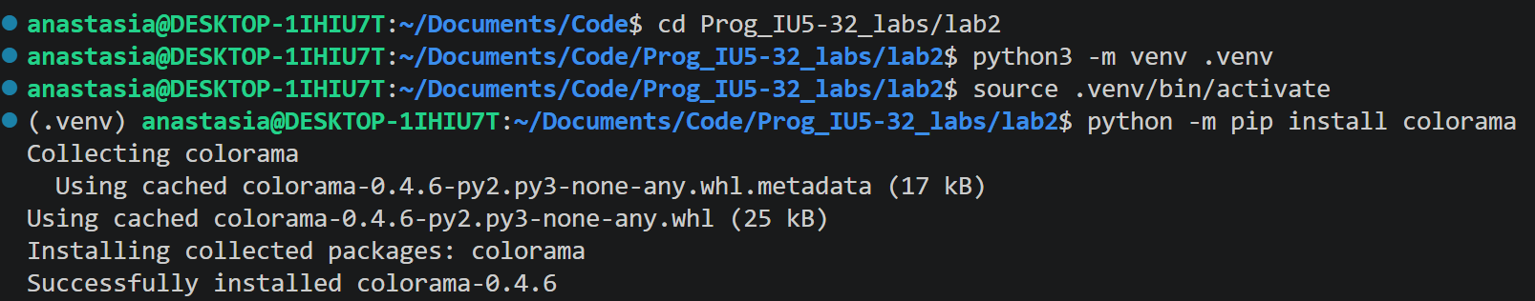

3. Запуск программы
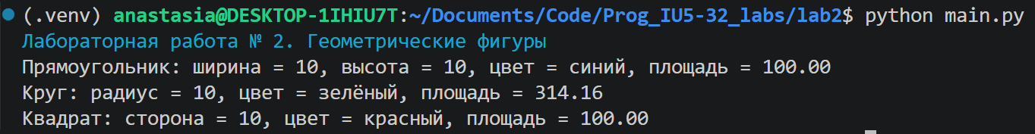

4. Модульное тестирование (доп. задание)

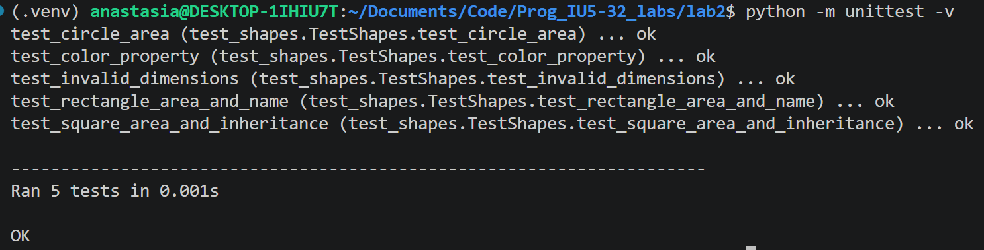

5. Заключение

В ходе лабораторной работы были изучены принципы объектно-ориентированного программирования в Python: наследование, абстракция, инкапсуляция и переопределение методов. Были разработаны классы геометрических фигур, реализовано вычисление их площадей, создано виртуальное окружение и установлен внешний пакет. Корректность программы проверена с помощью модульных тестов.

